Отчёт по лабораторной работе №5
Управление системными службами
Шаханеоядж Хаоладар
Содержание

1 Цель работы
Получить навыки управления системными службами операционной системы посредством systemd.

2 Выполнение

2.1 Управление сервисом vsftpd
- Для начала была проверена доступность службы vsftpd с помощью команды
systemctl status vsftpd
Система вернула сообщение о том, что сервис отсутствует.
- 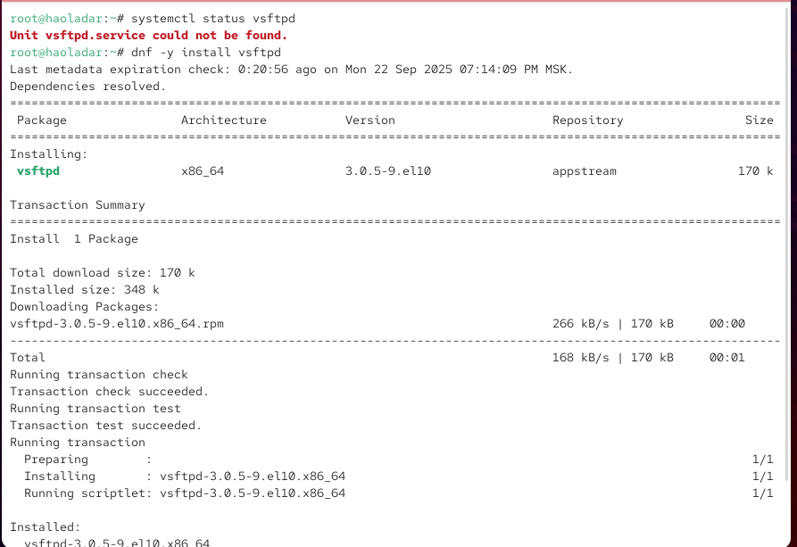
- Рис. 1: Попытка проверки статуса до установки
- Далее выполнена установка службы Very Secure FTP:
dnf -y install vsftpd
В процессе загрузки и установки пакет vsftpd был успешно добавлен в систему.
- 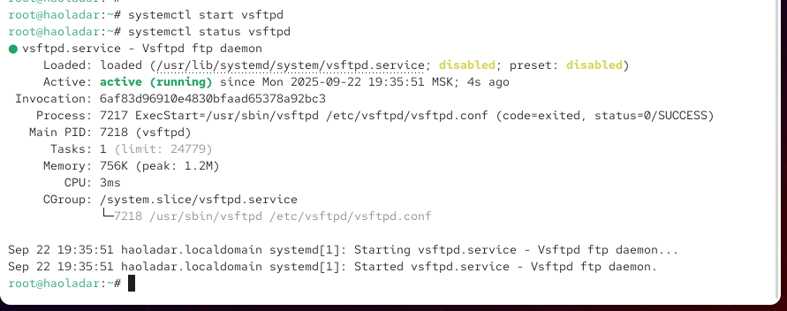
- Рис. 2: Установка пакета vsftpd
- После установки служба была запущена командой
systemctl start vsftpd
Проверка состояния показала, что сервис работает, но при перезапуске ОС автоматически не запускается.
- 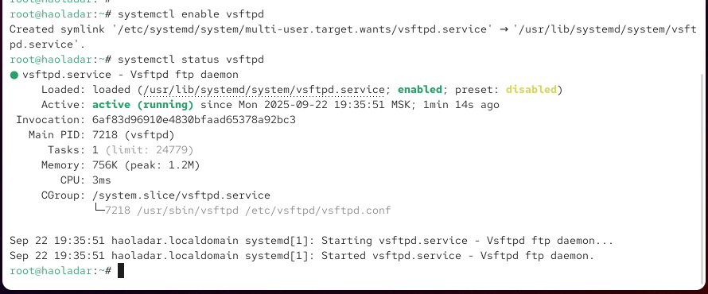
- Рис. 3: Запуск и проверка работы vsftpd
- Чтобы добавить сервис в автозагрузку, была использована команда
systemctl enable vsftpd
Теперь статус изменился на enabled. Для проверки была выполнена команда systemctl disable vsftpd, которая убрала службу из автозагрузки.
- 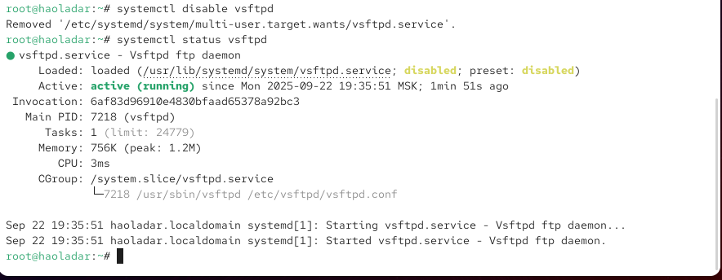
- Рис. 4: Изменение состояния автозапуска
- Для анализа символических ссылок, отвечающих за запуск сервисов, был выполнен вывод содержимого каталога
ls /etc/systemd/system/multi-user.target.wants/
После включения vsftpd появилась соответствующая символьная ссылка на юнит /usr/lib/systemd/system/vsftpd.service.
- 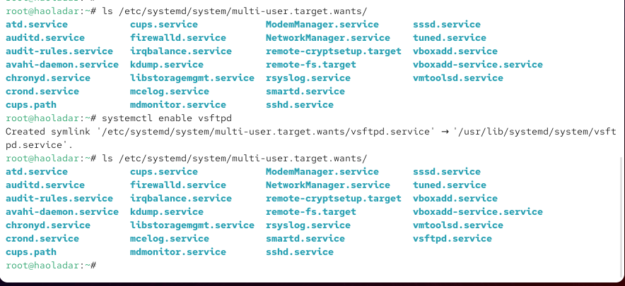
- Рис. 5: Символические ссылки для автозапуска сервисов
- Повторная проверка статуса показала, что состояние службы изменилось с disabled на enabled, а сервис продолжает работу.
- 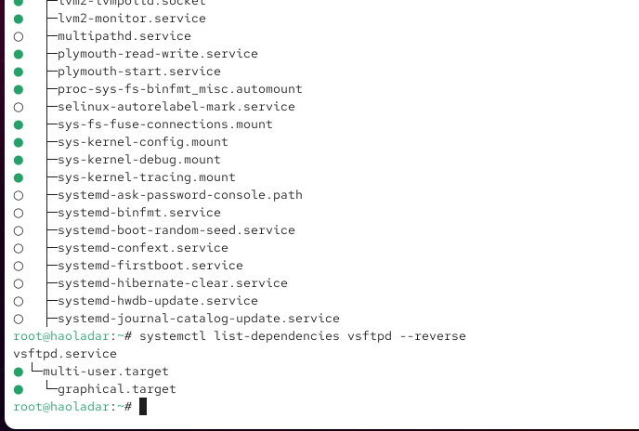
- Рис. 6: Повторная проверка статуса vsftpd
- Для анализа зависимостей была выполнена команда
systemctl list-dependencies vsftpd
Также выведен список юнитов, зависящих от данного сервиса, с помощью
systemctl list-dependencies vsftpd –reverse.
- Рис. 7: Анализ зависимостей vsftpd

2.2 Конфликты юнитов: firewalld и iptables
- Сначала были получены полномочия администратора и выполнена установка пакета iptables:
dnf -y install iptables*
- 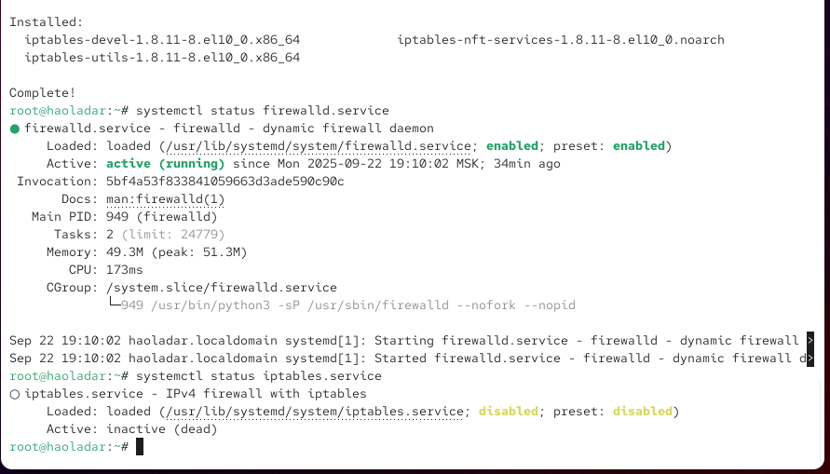
- Рис. 8: Установка iptables
- Проверка состояния сервисов показала, что firewalld активен и включён в автозагрузку, а iptables отключён и находится в состоянии inactive:
- 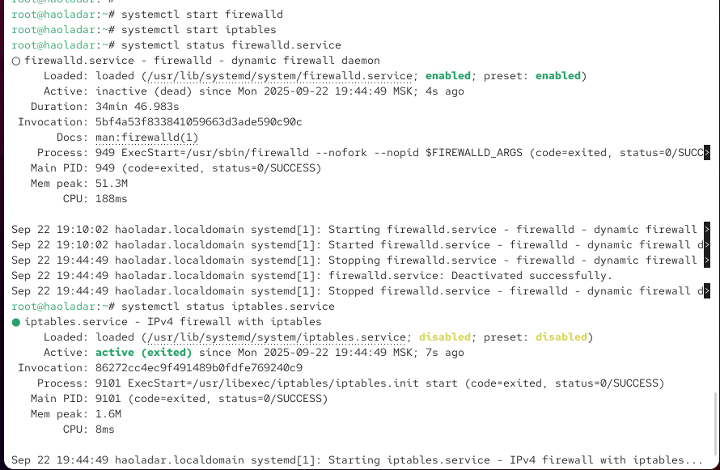
- Рис. 9: Статус firewalld и iptables
- Попытка запуска обоих сервисов показала конфликт: при старте iptables служба firewalld останавливается. Аналогично, запуск firewalld деактивирует iptables.
- 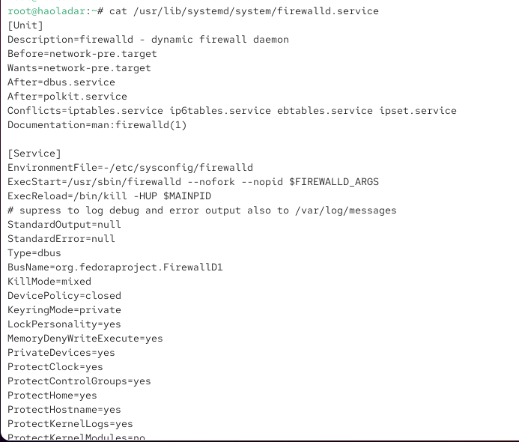
- Рис. 10: Запуск firewalld и iptables
- Для анализа конфигурации были просмотрены юнит-файлы:
  - В /usr/lib/systemd/system/firewalld.service явно указан параметр Conflicts=iptables.service, что запрещает одновременную работу двух сервисов.
  - В /usr/lib/systemd/system/iptables.service конфликты не описаны.
- 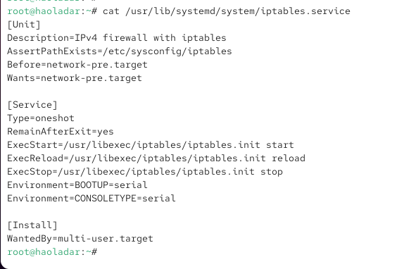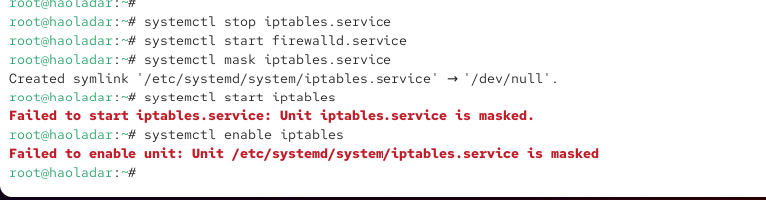
- Для исключения случайного запуска iptables сервис был замаскирован командой
systemctl mask iptables.
В результате создана символьная ссылка /etc/systemd/system/iptables.service → /dev/null, что делает невозможным его запуск.
- 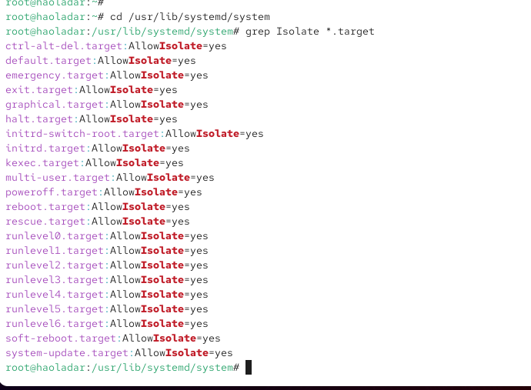
- Рис. 11: Маскирование iptables
- Попытка запуска замаскированного сервиса завершилась ошибкой:
Failed to start iptables.service: Unit iptables.service is masked.
Аналогично, при добавлении в автозагрузку система выдала сообщение о том, что юнит замаскирован.

2.3 Изолируемые цели
- Получив права администратора, был выполнен переход в каталог /usr/lib/systemd/system и поиск целей, которые могут быть изолированы. Для этого использовалась команда
grep Isolate *.target
В списке присутствуют такие цели, как multi-user.target, graphical.target, rescue.target, reboot.target, poweroff.target и другие, содержащие строку AllowIsolate=yes.
- Рис. 12: Список изолируемых целей
- Далее система была переведена в режим восстановления командой
systemctl isolate rescue.target
Для входа потребовался пароль суперпользователя.
- 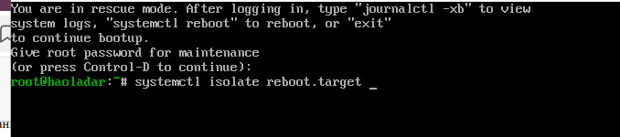
- Рис. 13: Переход в rescue.target
- Перезапуск системы был выполнен с помощью команды
systemctl isolate reboot.target

2.4 Цель по умолчанию
- Для начала был определён текущий режим загрузки:
systemctl get-default
По умолчанию система загружалась в graphical.target.
- Для перевода системы в текстовый режим по умолчанию использована команда
systemctl set-default multi-user.target
После перезагрузки ОС загрузилась в консольный режим.
- 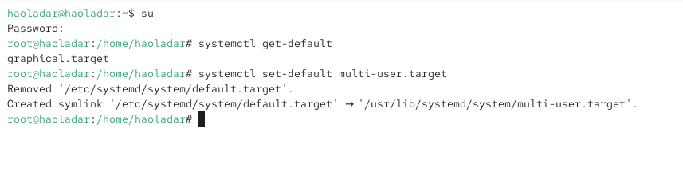
- Рис. 14: Установка multi-user.target по умолчанию
- Чтобы вернуть графический режим по умолчанию, была применена команда
systemctl set-default graphical.target
После перезагрузки система снова загрузилась в графическую оболочку.
- 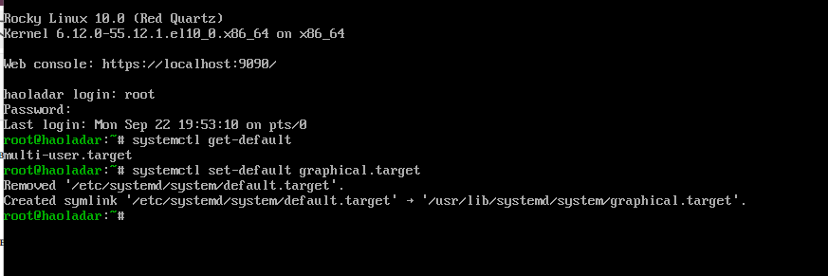
- Рис. 15: Возврат к graphical.target по умолчанию

3 Контрольные вопросы
- Что такое юнит (unit)? Приведите примеры.
Юнит (unit) — это объект, которым управляет systemd. Он описывает ресурсы или службы системы.
Примеры:
  - sshd.service — сервис OpenSSH
  - multi-user.target — цель, соответствующая многопользовательскому режиму
  - home.mount — юнит монтирования каталога
- Какая команда позволяет вам убедиться, что цель больше не входит в список автоматического запуска при загрузке системы?
systemctl disable имя_юнита — удаляет юнит из автозагрузки.
Для проверки: systemctl status имя_юнита или просмотр каталога /etc/systemd/system/*.wants/.
- Какую команду вы должны использовать для отображения всех сервисных юнитов, которые в настоящее время загружены?
systemctl list-units –type=service
- Как создать потребность (wants) в сервисе?
systemctl enable имя_юнита — создаёт символьную ссылку в каталоге *.wants/, выражая зависимость wants.
- Как переключить текущее состояние на цель восстановления (rescue target)?
systemctl isolate rescue.target
- Поясните причину получения сообщения о том, что цель не может быть изолирована.
Это происходит, если в юнит-файле цели отсутствует строка AllowIsolate=yes. Такие цели не предназначены для изоляции.
- Вы хотите отключить службу systemd, но, прежде чем сделать это, вы хотите узнать, какие другие юниты зависят от этой службы. Какую команду вы бы использовали?
systemctl list-dependencies имя_юнита –reverse

4 Заключение
В ходе работы были изучены механизмы управления юнитами systemd, включая установку, запуск, автозагрузку, конфликты и изолируемые цели.

